

**Diego Armando Becerra Iñiguez**

**Practica 3 Interrupciones**

**Objetivos:** Realizar la interrupción en una serie de Leds, cuando el foco encienda los leds deberán apagarse, cuando se apague el foco los leds deberán seguir

**Material:**

* **Protoboard**
* **Cables**
* **PSoC Creator**
* **Modulo Relay**

**Desarrollo:**

Crearemos nuestras conexiones en el PSoC creator

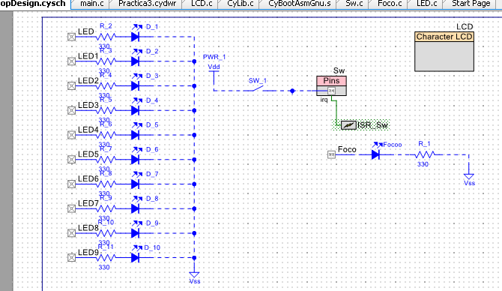

Como se puede observar nuestra interrupción se llama ISR esto nos servirá para poder habilitarla en el código.

Ahora procuremos a armar el circuito físico

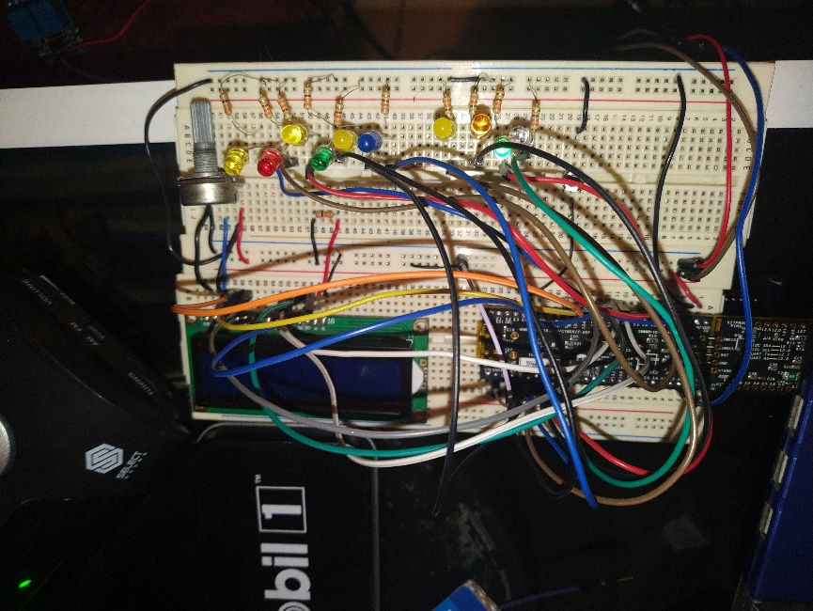

Para la practica también necesitaremos un módulo relay que separar nuestra alta tensión de la PSoC, a continuación, se mostrara los módulos utilizados.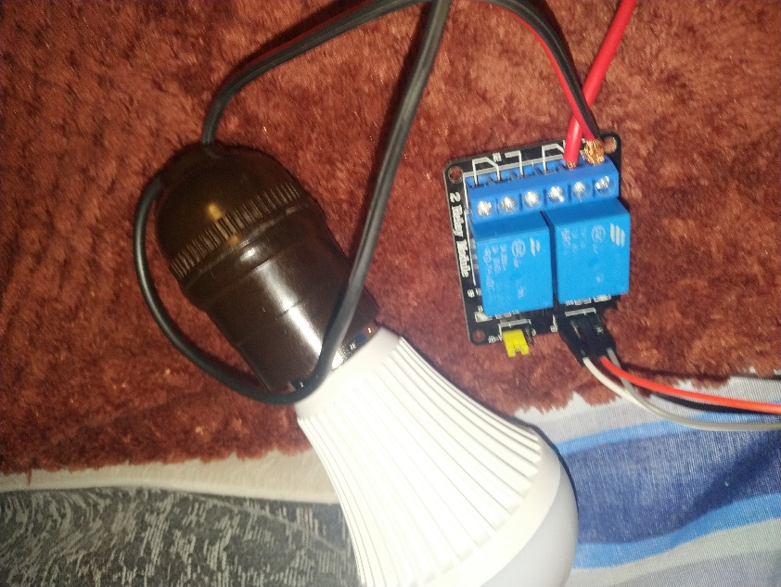

Ahora se mostrará la programación utilizada para el circuito:

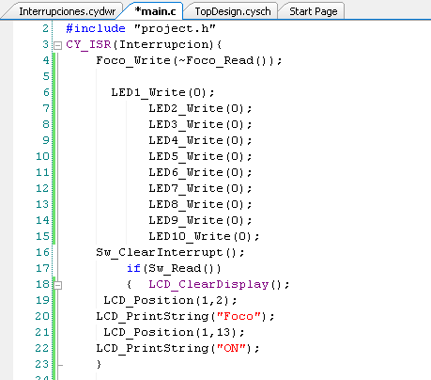

Aquí podemos ver nuestra función de interrupción y que ordenes tendrá, como apagar todos los leds a demás de cambiar a “Foco ON”

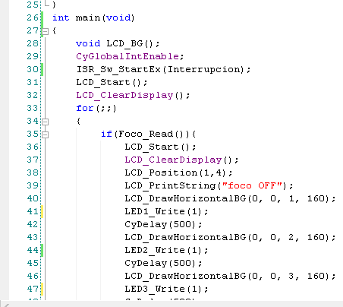

Podemos observar como iniciamos nuestro display y con un ciclo infinito for ponemos una condición al leer el estado de nuestra salida “Foco” el cual si es negativa los leds empezaran a recorrerse junto con una tira de bits en el display

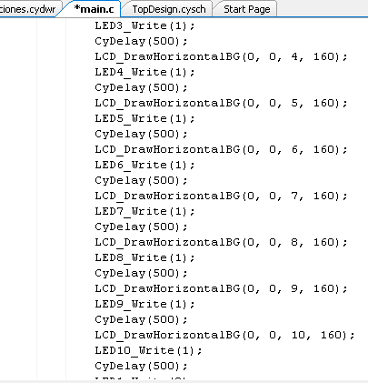

Aquí podemos ver el corrimiento de leds en el codigo

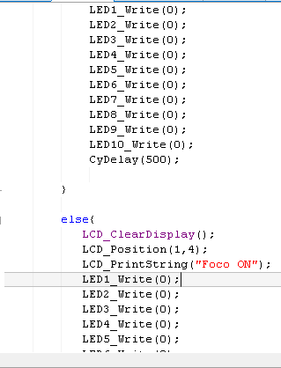

Por último, se agregó una condición la cual es si detecta la señal de foco apagara todos los leds t pondré en pantalla “Foco ON”

Ahora se mostrará el funcionamiento del circuito:

Sin el foco encendido.

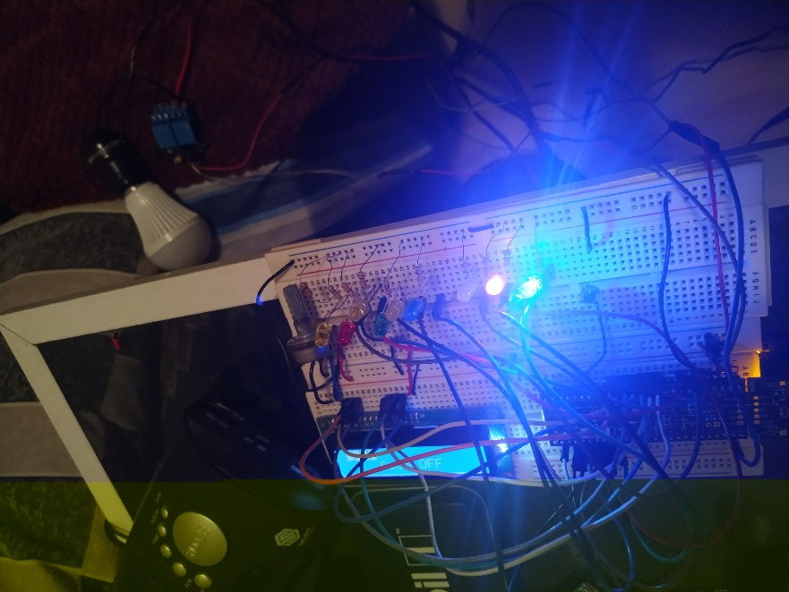

En esta imagen podemos ver el corrimiento de los leds y el foco apagado.

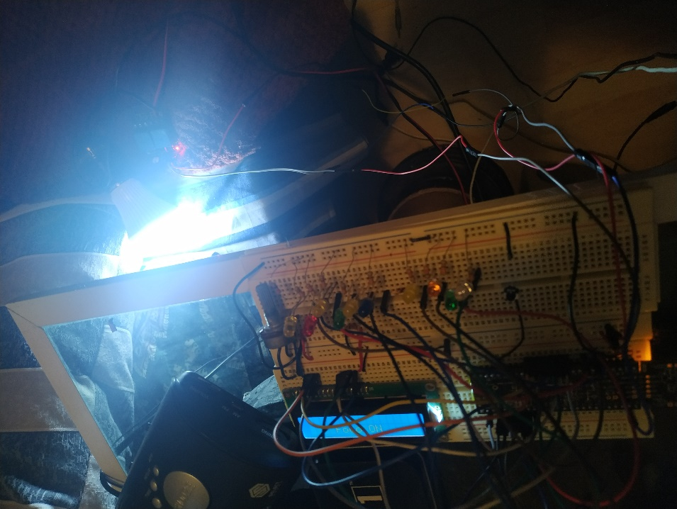

Aquí podemos ver que al presionar el botón apaga los leds y enciende el foco por lo cual nuestra función de interrupción funciona correctamente

**Conclusión:**

La importancia de las interrupciones en el ámbito industrial son clave ya que podemos parar al momento cualquier proceso en caso de emergencia, como en una maquiladora este proceso seria muy necesario para la seguridad de los trabadores.